[南通大学附属医院论文多处图片与山东省立医院惊人相似](https://mp.weixin.qq.com/s?__biz=Mzk0ODcwOTAyMQ==&mid=2247498691&idx=1&sn=8b613144b040810d5d73dc26032ecc92&chksm=c2dce60896331a68f9cda18f12f1336d7e21e9e656843f6b1dbbab64de201230274efb4a5b23&scene=126&sessionid=1743992980)

柯南君[柯南科研](javascript:void(0);)2025-04-07 09:34:16浙江

Conan scientific research

**质疑资讯**

**科研诚信**

**撤稿披露**

2018年1月，南通大学附属医院在Experimental biology and medicine（IF2.8 / 4区）上在线发表了一篇论文。在发表7年后，因图片与早期论文图片重复在pubpeer上被读者质疑。论文题为“miR-448 inhibits the epithelial-mesenchymal transition in breast cancer cells by directly targeting the E-cadherin repressor ZEB1/2”。

第一作者：南通大学附属医院的Peng Ma

通讯作者：南通大学附属医院的Qinsheng Mao

该研究共受1项基金支持：南通市科技项目（MS22015092）

论文信息

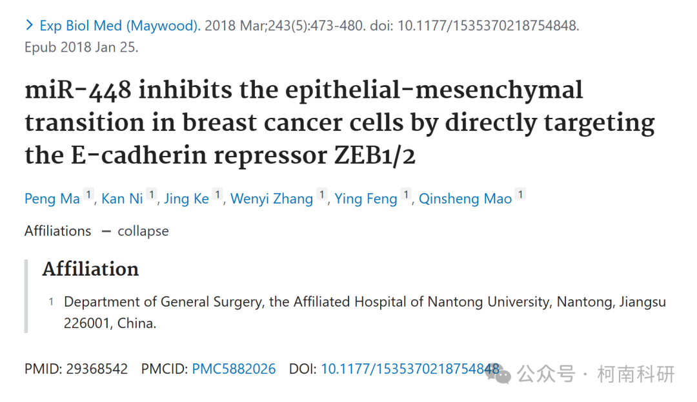

发表期刊

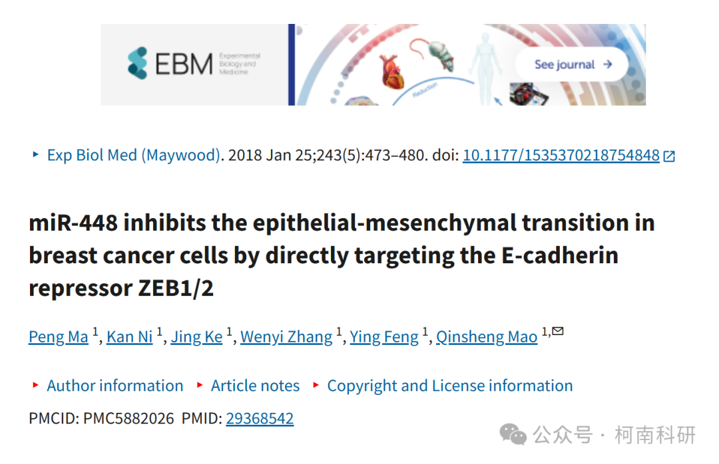

质疑内容

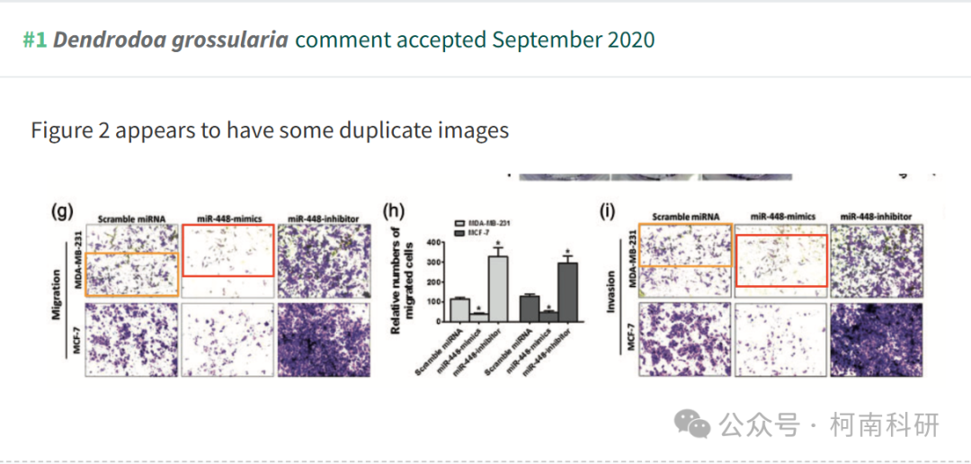

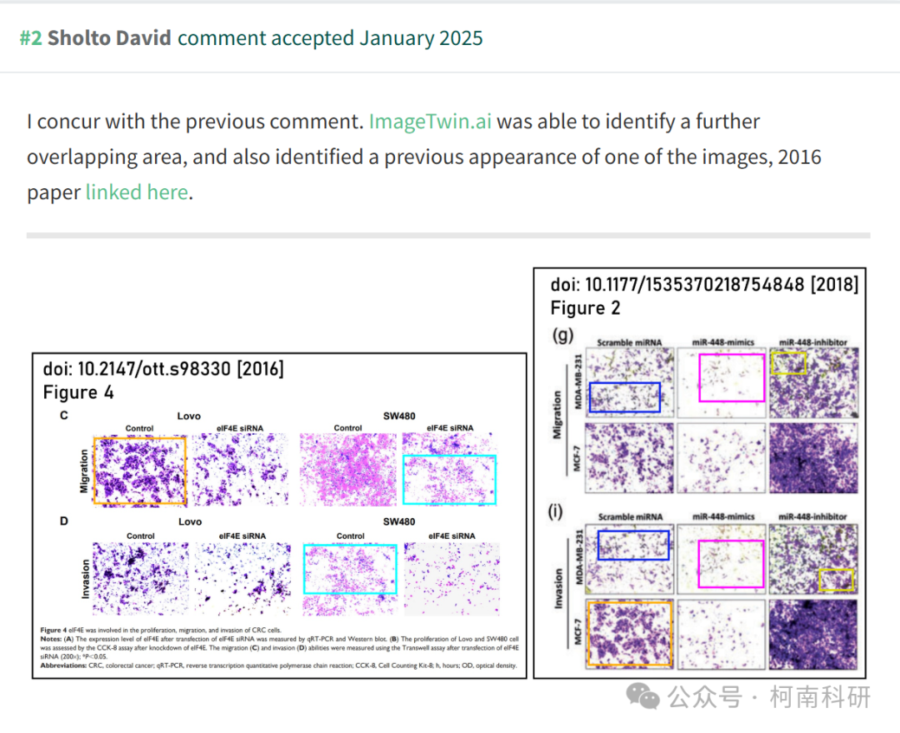

作者回应

针对所提出的质疑，尚未见到作者在www.pubpeer.com上的回应内容。

参考信息：https://pubpeer.com/publications/34527ADF3C96D5AA08B2A8F7F54B8D

免责声明：信息来源于Pubpeer、Pubmed及相关期刊，提及人名均为音译！

对于文章内容的真实性、完整性、及时性本公众号不做任何保证或承诺，仅供读者参考！

如有侵权，请及时联系公众号后台！

**END**

**柯南科研  
关注最新科研生态，追踪撤稿文量，营造良好科研氛围**

